Projet
Jeu sérieux : Placement de navires sur les quais d'un port de commerce



Spécification fonctionnelle détaillée

Groupe 2 → Gary Hébert Clients → M. Eric Sanlaville
Jérémy Courel M. Stefan Balev
Mounir El Mtakham
Alaaeddine Kheribeche
Sommaire
1. Organisation du projet 3
2. Planification du projet 3
3. Gestion des risques 4
4. Diagramme de contexte dynamique 4
4.1. Liste des acteurs 5
4.1.1. Les messages envoyés au système 5
4.1.2. Les messages reçus du système 5
4.2. Présentation du diagramme 6
5. Identifier les cas d'utilisation 6
5.1. Les acteurs du système 8
6. Diagramme de séquence 8
7. Maquette 10

Organisation du projet
Ressources du projet | Description
Maîtrise d’ouvrage (MOA) | La maîtrise d'ouvrage est l'équipe étude et développement constituée de:  - M. Éric SANLAVILLE ;  - M. Stéphane BALEV.
Maîtrise d’œuvre (MOE) | La maîtrise d'œuvre est l'équipe étude et développement constituée de:  - Mounir EL MTAKHAM ;  - Alaaeddine KHERIBECHE ;  - Gary HEBERT ;  - Jérémy COUREL.  Notre rôle est de proposer une solution du projet pour satisfaire les besoins de la MOA, ainsi que de s’assurer de la bonne conduite du projet et pour ce nous devrons tacher à :  - Définir et lancer les études et développements spécifiés dans le CDC ;  - Qualifier les réalisations ;  - Assurer le respect des délais des livrables ;  - Fournir tous les documents demandés ;  - Réajuster et observer le planning en cas de besoin ;  - Veiller à ce que les normes de qualité soient définies et respectées ;  - Veiller à ce que les documents soit conforme ;  - Veiller à ce que le code produit soit conforme.

Planification du projet
La planification de projet est une étape primordiale pour la réalisation d’un projet, car elle comprend l'élaboration de la structure globale du projet, les activités ainsi que le plan de travail et les calendriers qui serviront de fondement au processus de gestion du projet sur toute sa durée.

--Liste des tâches--
en cours de réalisation
--Planification prévisionnelle--
en cours de réalisation

Gestion des risques
Risque | Impact | Solution
Non-respect des délais | Le projet ne sera pas  achevé dans la date prévue | - Doubler l’effort ;  - Ajuster le planning.
Les pannes inattendues du matériel | Ralentissement des travaux | - Utiliser les autres matériaux disponibles.  - Recours à une réparation rapide.
Absence ou maladie | Ralentissement des travaux | - Doubler l’effort ;  - Partager les taches entre les ressources disponibles.
Insatisfaction du client | Échec du projet | - Prévoir des réunions ;  - Prévoir des points de validation avec le client au fur et à mesure de l’avancement du projet.

Diagramme de contexte dynamique
Un diagramme contextuel décrit la vue la plus abstraite d’un système. Tous les agents externes et flux de données entrants et sortants du système sont groupés dans un seul diagramme où le système complet est représenté comme un processus unique. Les diagrammes contextuels montrent les interactions entre le système et les entités extérieures.

Liste des acteurs

Les messages envoyés au système
Acteurs | Message
Joueur | - Télécharger le jeu ;  - Lancer le jeu ;  - Définir le niveau de difficulté ;  - Accéder à son compte ;  - Modifier ses informations personnelles ;  - Enregistrer la partie ;  - Accéder aux scores ;  - Supprimer son compte.
Base de données locale | - Envoie les données de l'utilisateur ;  - Sauvegarde les données de l'utilisateur.
Administrateur | - Mise à jour du jeu ;  - Effectuer des tests ;  - Suppression du jeu.
Serveur de base de données SQL | - Enregistrement des données ;  - Demande liste des scores ;  - Demande informations compte utilisateurs.

Les messages reçus du système
Acteurs | Message
Joueur | - Affichage du score ;  - Affichage de l'interface du jeu ;  - Affichage des scores des autres joueurs ;  - Affichage de la progression d'installation ;  - Demande des identifiants pour le compte.
Base de données locale | - Affichage du message de sauvegarde réussie ;  - Récupération des données locales de la même machine.
Administrateur | - Affichage des résultats des tests ;  - Affichage du message de confirmation de suppression.
Serveur de base de données SQL | - Stocke la liste des scores et des comptes des joueurs ;  - Envoie les informations sur le compte ;  - Envoie la liste des scores enregistrés.

Présentation du diagramme
Le diagramme de contexte a pour but de représenter les flux d'informations entre l'organisation et les acteurs externes selon une représentation standard :
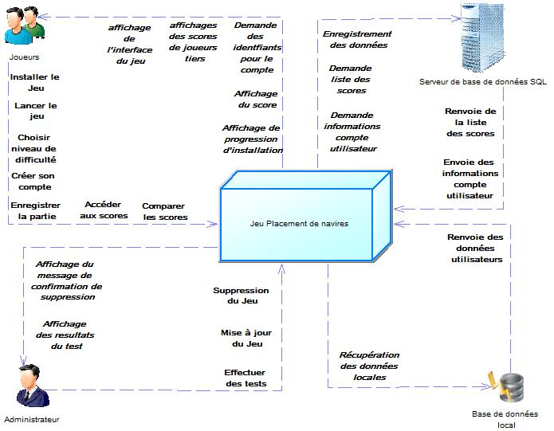

Identifier les cas d'utilisation
En UML, Le diagramme de cas d’utilisation est utilisé pour donner une vision globale du comportement fonctionnel d’un système logiciel.Dans un diagramme de cas d'utilisation, les utilisateurs sont appelés acteurs (« actors »), ils interagissent avec les cas d'utilisation (« use cases ») :
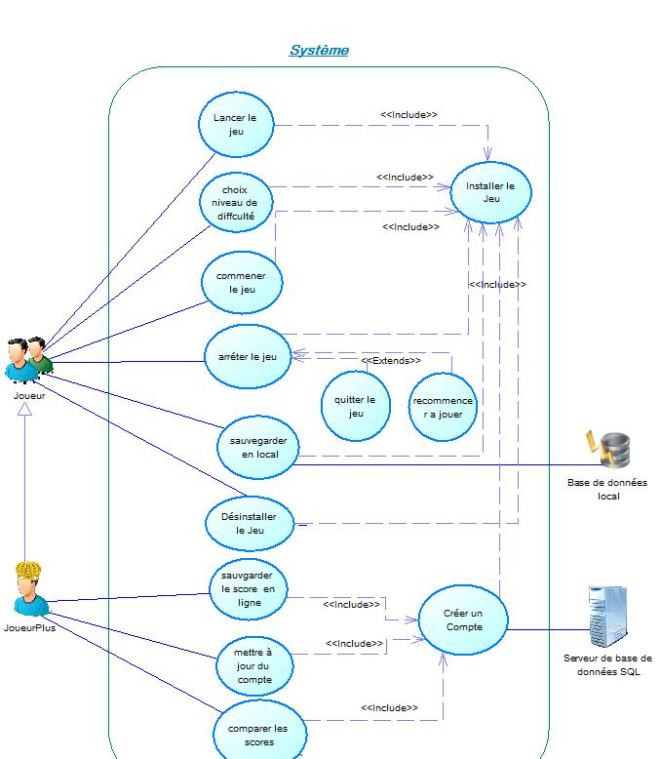

Les acteurs du système
Les acteurs humains :
- Joueur : Acteur principal Télécharge le jeu et l'utilise sans qu'il puisse sauvegarder en ligner ou comparer ses résultats avec d'autres joueurs ;
- Joueur authentifié : Il hérite de l'acteur Joueur, le Plus veut dire que qu'il crée dans compte et peut sauvegarder en ligne, voir son compte et comparer ses résultats ;
- Administrateur : Acteur externe, peut intervenir sur la source de l'application la modifier et reproduire une nouvelle sans que cela puisse affecter les versions précédentes.
Les systèmes informatiques externes :
- Base de données locale : Base de données interne de la machine ou le jeu est installé, permet d'enregistrer les parties en local ;
- Serveur de base de données SQL : Une base de données distante, permettant d'enregistrer l'ensemble des joueurs de notre jeu et de comparer leurs scores.

Diagramme de séquence
Par ce diagramme, nous allons représenter l'ensemble des interactions entre les différents intervenants de notre système, nous supposerons que le joueur à déjà son compte en ligne et que le jeu est déjà téléchargé.
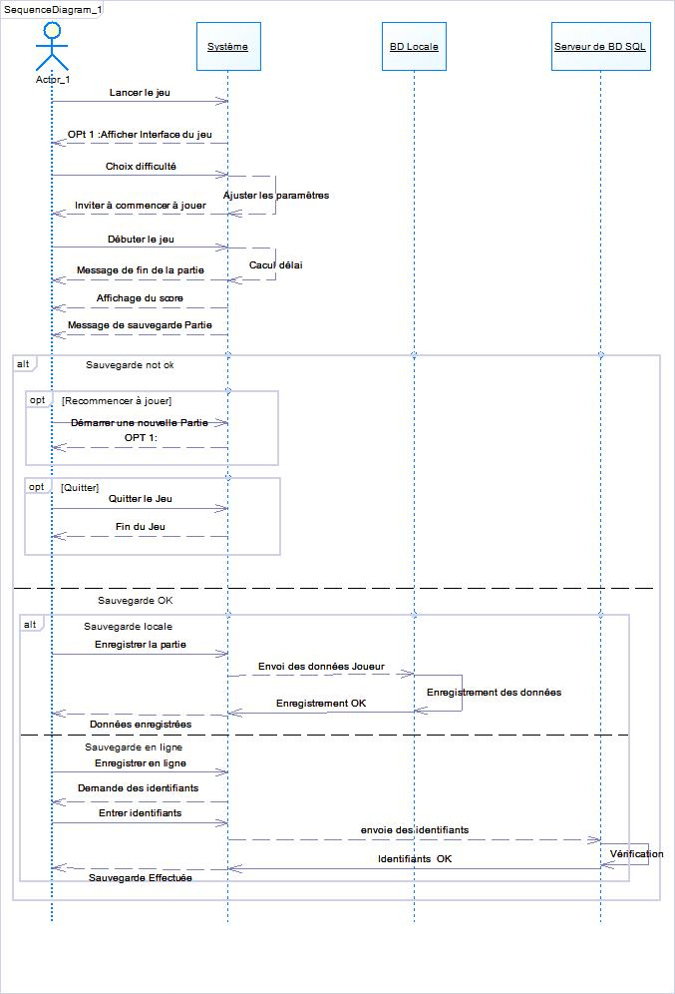
La détermination des besoins techniques n’est pas soumise à des règles qui l’encadre, soit par manque d’une notation et d’un processus approprié, soit parce qu’on évite une telle approche. A travers cette étude, nous allons généraliser le concept du cas d’utilisation afin de répondre à ces besoins.

Maquette
Une première maquette à été réalisé à l'aide d'un logiciel de modélisation pour avoir un rendu possible du jeu une fois celui-ci terminé (maquette), dans celui-ci nous avons :
- Un cadre contenant les navires qui arrivent prochainement (1, 2 voir 3 tours après le tour actuel) ;
- Un cadre contenant les navires à traiter ;
- Un cadre contenant les informations sur la partie en cours (les retards, le numéro du tour, le temps restant) et permettant de passer au tour suivant ;
- La carte du port du Havre avec les navires en cours de traitement ;
- Un cadre contenant les informations du navire sélectionné ;
- Un cadre contenant les « log », donc toutes les informations sur la partie courante ;
- Dans le menu « Fichier », l'utilisateur aura la possibilité de sauvegarder l'état de la partie courante, de charger une partie qui avait été sauvegardée, de quitter le logiciel et de définir les préférences personnalisées pour le jeu ;
- Dans le menu « Partie », l'utilisateur aura la possibilité de demander de l'aide pour le tour actuel, de demander la résolution de la partie courante (avec visualisation de toutes les décisions prises par le logiciel) ;
- Dans le menu « Aide », l'utilisateur aura la possibilité de lancer un didacticiel, il pourra consulter la documentation du jeu, il pourra aussi consulter le « A propos » dans lequel il y aura le numéro de version ainsi qu'une description rapide du jeu.

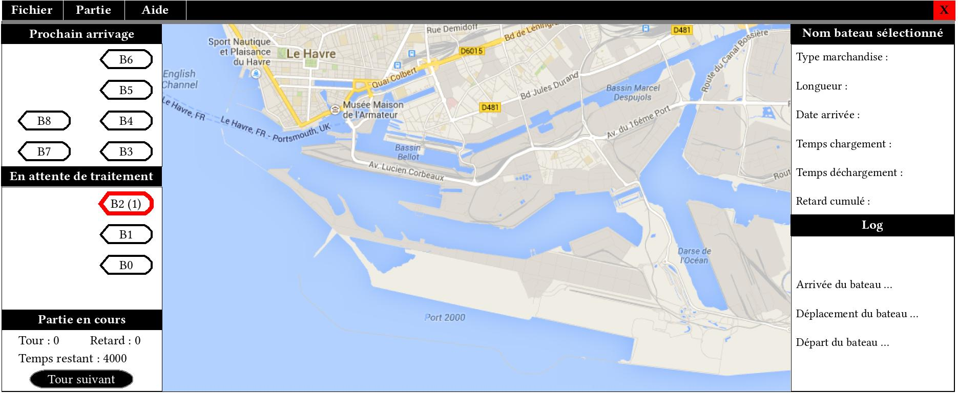Image 1: Maquette du jeu sérieux

